Comportements et stratégies : prolonger et décrire
L’élève dessine des cercles au hasard pour prolonger la régularité.  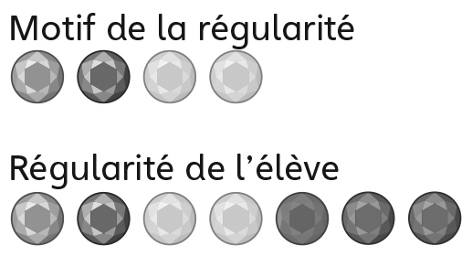 | L’élève répète seulement le dernier joyau du motif.  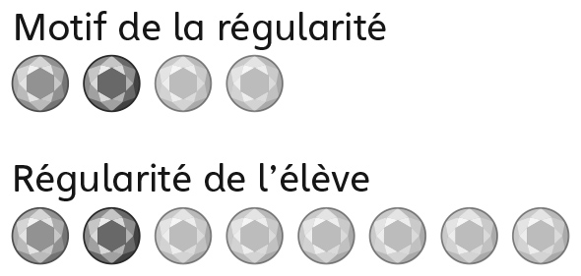 | L’élève dessine les joyaux avec les bonnes couleurs, mais les place dans le mauvais ordre.  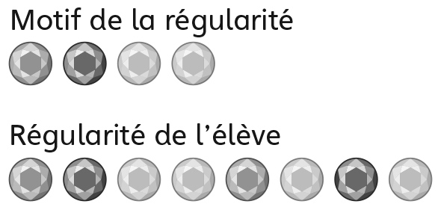
Observations et documentation
L’élève prolonge la régularité correctement, mais a de la difficulté à la décrire.  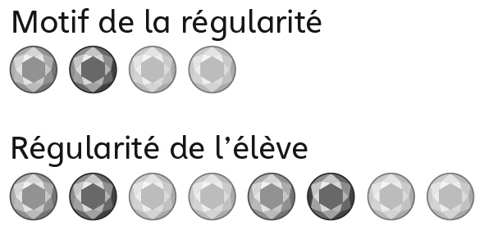 | L’élève prolonge la régularité correctement et la décrit, mais a de la difficulté à la représenter avec des lettres. | L’élève prolonge la régularité correctement, la décrit, puis la représente avec des lettres.
Observations et documentation

